附件1
106年度全民國防左營軍區故事館
徵文比賽報名表暨投稿作品
投稿者姓名 |  | 劉瀚鈞 | 學校 | 中正預校
左營軍區故事館參觀照片
說明：
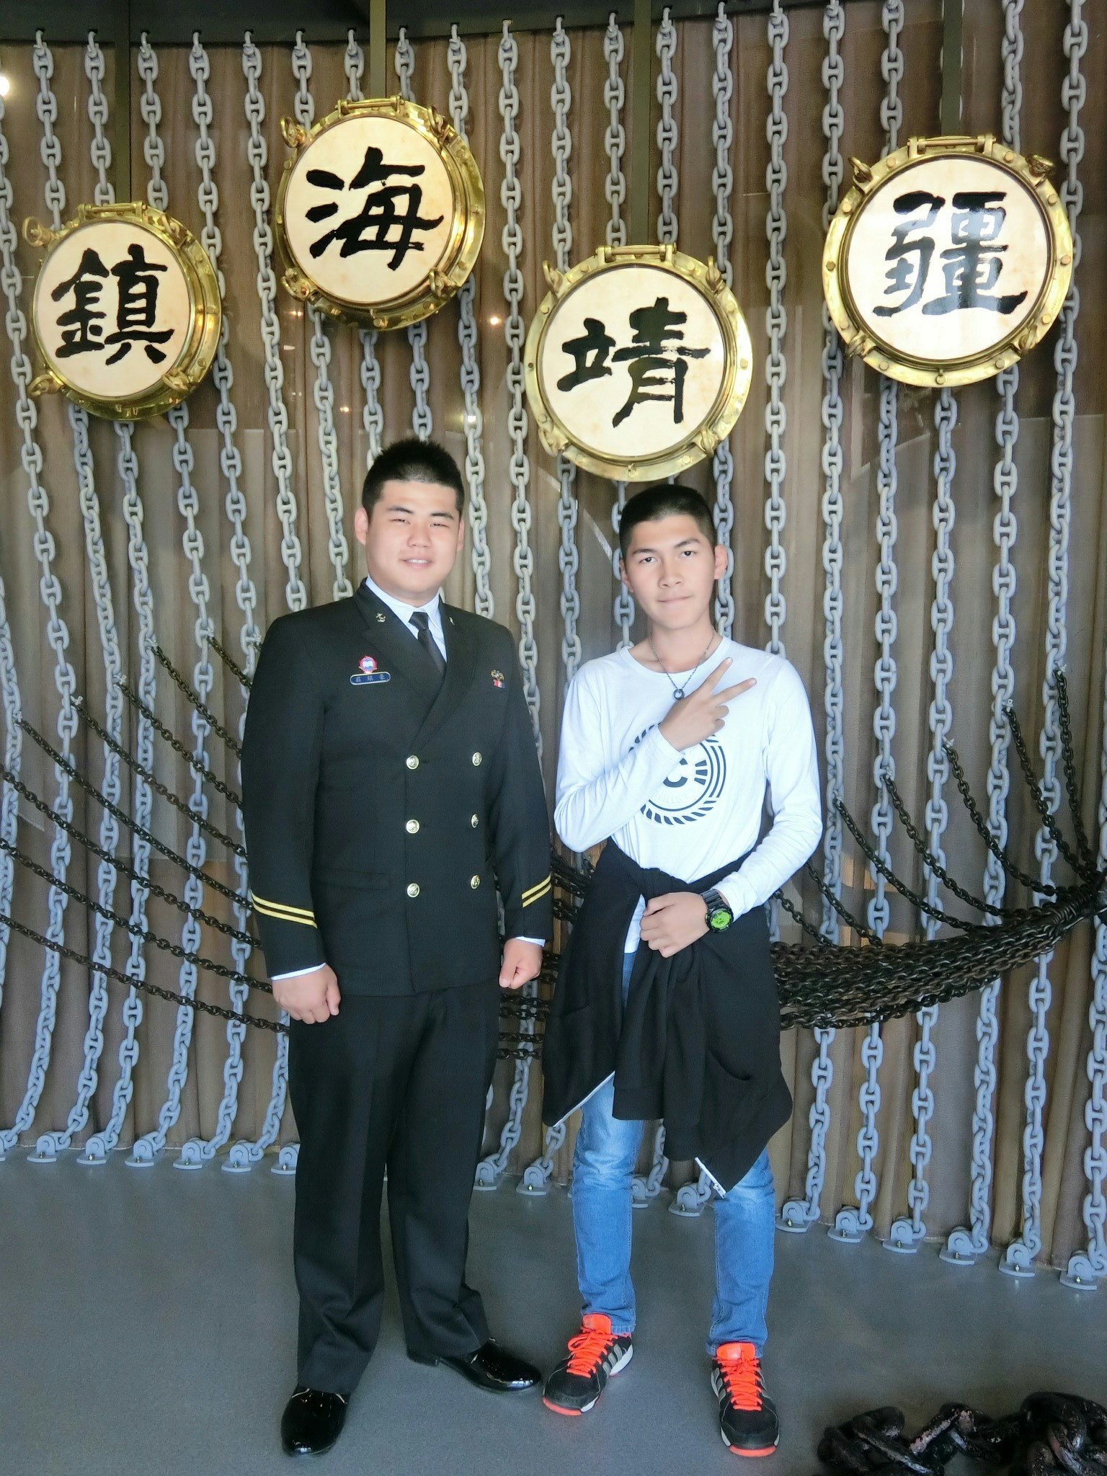
 | 投稿題目：左營海軍故事館趣味遊
在106年2月26日，我抱著愉快的心情與家人來到了左營四海一家的海軍故事館，一路上父親娓娓道來他在此成長的過程，並告訴我說眷村雖已改建，但體育場上綠油油一望無際的草皮及成行的大樹仍充滿著「它」濃濃的氣息。
剛踏進了期待已久的故事館，海軍官校親切的學長就熱情的上來迎接我們，先告訴我們有早期左營等9個展覽館，並開始於一樓導覽說明早期左營地區的因板塊移動，歷經了沖刷、侵蝕形成淺山及瀉湖等特殊地形，然後以圖表闡述牡丹社事件民眾奮勇抵抗及馬關條約割讓台灣造成抗日運動不斷，並利用模型展示日據時期左營的形貌，接著在一、二樓的間的牆面上看到了一幅幅盟軍轟炸此地的相片，烽火的歲月造成的傷亡是數以萬計讓我不寒而慄，更無法想像當時的情景。來到二樓第一區就是美軍與我軍事合作所在軍區內留下的足跡和貢獻，再往內走就是抗戰勝利後的光復重建的建設發展，最後看到政府播遷來臺總司令桂永清上將為解決軍眷子弟教育問題而創設了海軍子弟學校的德政與體諒軍眷當時的辛苦，陸續建設了自治、自立、自助…等新村，這時看到父親激動指著牆上模板說：「兒子這就是我們家以前住的地方-自治新村」，剎那間我知道了「根」的重要，並回想進門口正前方所看到的大船錨，陸軍有黃埔精神，空軍有筧橋精神，而象徵著海軍的榮耀就是錨鍊精神。
突然間廣播聲響起，原來就是一開始吸引我的微電影模型舞台要放映了，我與父親坐在一起，母親與姐姐坐另一邊，在電影中，我看到了平凡眷村孩子們的生活，裡面孩子的父親幾乎都是軍人，故事大概就是說有一位孩子的父親生日，母親準備了豐盛的晚餐，可惜的是因父親有任務在身而無法按時回家，看到此片段我看到父親用手擦拭兩眼，當下不敢多問，直到看完影片後才敢去詢問父親怎麼了，才得知原來父親是回想到了以前的生活。因我的祖父本身也是一位海軍的士官長，而父親則是受祖父的影響從軍，祖父在父親畢業後兩年離開了他，現在父親已是空軍上校，他想到了之前祖父因任務需要很少返家，就算到了生日也是如此，所以才如此感傷，聽完後我也一陣鼻酸，也才知道為何父親來這會如此感觸良多。而我想這部片子要表達的是這些軍人每天夙夜匪懈的努力工作，為的不僅僅是要溫飽他們的親人而已，它更說明了沒有國哪裡會有家的道理，這也是軍人偉大的地方，現在我也以我身為中正預校的一份子而驕傲。
離開了了左營海軍故事館，在上車我仍不斷回想今天學長用心的導覽，總有意猶未盡的感覺，要不是還有下個行程，真的好想再待一會兒，但今天看到父親回憶懷念過往的樣子，我相信只要與海軍有淵源和關係的人，來到此都也會像父親一樣的流連忘返，而不認識海軍的朋友來到此地，一定會有所感觸與收獲，也更能瞭解我國軍保家衛國的辛勞。
 | （表格請自行延伸）

